CATALUNYA, SÍ!
AIXÒ, NO!!
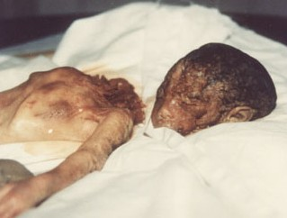
Art. 41.5, NOU ESTATUT NO!!, GRÀCIES!!
avortamentno.com

CATALUNYA, SÍ!
AIXÒ, NO!!
Art. 41.5, NOU ESTATUT NO!!, GRÀCIES!!
avortamentno.com

